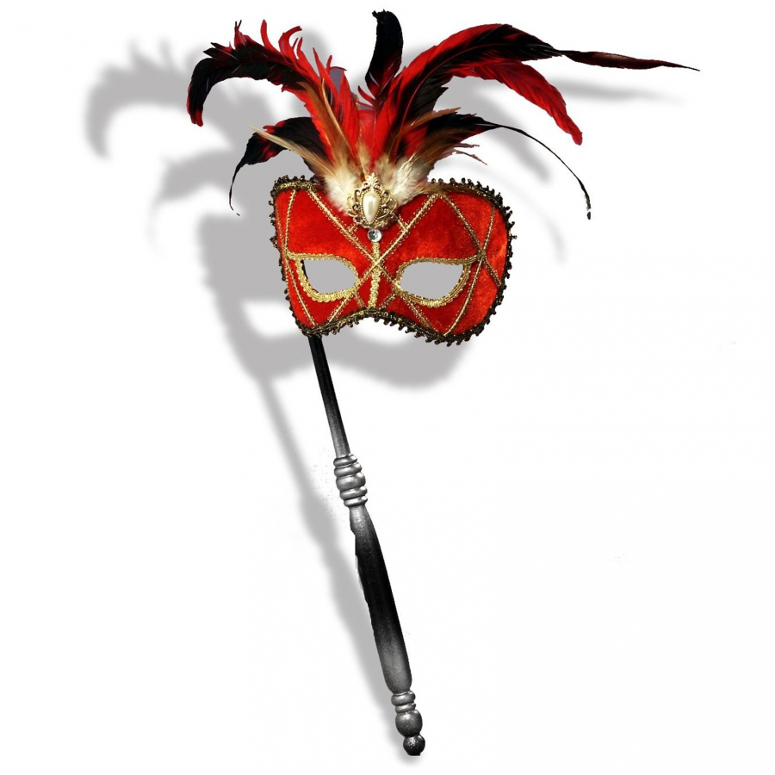
КАРНАВАЛ, КАРНАВАЛ!!! CRN

ГРАЦ – ВЕНЕЦИЯ (карнавал) – МОНАКО – НИЦЦА (карнавал) - МЕНТОН (карнавал) – АУГСБУРГ

ДАТЫ ПОЕЗДКИ: | 19.02 – 25.02.2025**
СТОИМОСТЬ ТУРА: | 595 €

ПРОГРАММА ТУРА
1 день Выезд из Минска**. Прохождение белорусско-польской границы. Транзит по территории Польши (~670 км). Ночлег на территории Чехии.
2 день Завтрак. Переезд в ГРАЦ (~ 300 км) – второй по величине город Австрии, архитектурный облик которого гармонично создают дворцы в стиле ренессанса и барокко вперемешку с передовыми современными конструкциями. Это придает городу особый шарм и колорит. Обзорная экскурсия по городу. Переезд в отель на территории Италии.
3 день Завтрак. Прибытие в ВЕНЕЦИЮ. Обзорная пешеходная экскурсия: площадь и собор Сан-Марко, дворец Дожей, мост Риальто и др. В эти дни в Венеции на площади Сан-Марко проходят яркие карнавальные мероприятия, свидетелями которых вы можете стать. Многочисленные участники соревнуются между собой, демонстрируя потрясающие костюмы – поистине незабываемое зрелище. Переезд в отель на Лигурийское побережье Италии (500 км).
4 день Завтрак. Переезд в МОНАКО. Прогулка по одному из самых маленьких и богатых государств в мире: княжеский дворец, музей океанографии, кафедральный собор, дворец-казино – самое старое в Европе. Переезд в НИЦЦУ (~ 20 км) – столицу Лазурного берега. Главным событием зимы на Лазурном берегу по праву можно считать карнавал в Ницце. В дни карнавала проходят два ярких события: «Парад цветов» и «Парад огней». Буйство света и красок, исключительный размах и изобилие, неудержимая энергия и радость – все это карнавал.
Гости Ниццы могут посетить днем «Парад цветов»* – грандиозное событие: украшенные композициями из сотен тысяч свежих цветов платформы движутся по набережной, мужчины и женщины в ярких костюмах приветствуют гостей, бросая цветы и конфетти (входные билеты за доплату).
Вечером проходит «Парад огней» *: на платформах проезжают огромные куклы, фигуры из папье-маше, гости становятся свидетелями световых шоу и анимационных постановок в рамках темы праздника (входные билеты за доплату). Возвращение в отель.
5 день Завтрак. Переезд в МЕНТОН, на ФЕСТИВАЛЬ ЦИТРУСОВЫХ. В дни фестиваля в городе проводится выставка удивительных скульптур и даже целых скульптурных композиций, выполненных из лимонов и апельсинов (входные билеты за доплату) *. Переезд на ночлег в отеле в Баварии (~650 км).
6 день Завтрак. Переезд в АУГСБУРГ (~90 км) – один из древнейших городов Германии. Обзорная экскурсия: ратуша, дом-музей А.Брехта, до-музей Моцарта, базилика Св.Ульриха и Афры, оружейный дом, собор Девы Марии, церковь Св.Анны, средневековые ворота, резиденция архиепископа, дом ткачей, придворный сад… Свободное время. Переезд в отель на территории Польши (570 км). Ночлег.
7 день Завтрак. Транзит по территории РП. Прибытие в Брест вечером. Прибытие в Минск ночью.

В СТОИМОСТЬ ВХОДИТ: | ДОПОЛНИТЕЛЬНО ОПЛАЧИВАЕТСЯ:
- проезд комфортабельным автобусом  - проживание в отелях 2*-4* в 2–3-местных номерах с удобствами  - завтраки в отелях  - экскурсионное обслуживание по программе | - виза, услуга оформления документов, медицинская страховка  - налоги на проживание в городах (самостоятельно в отеле)  - билеты на городской и пригородный транспорт  - входные билеты и гиды в музеях, наушники  - другие виды размещения или питания  - посещение объектов, не входящих в стоимость программы тура.
ИНФОРМАЦИЯ ПО ДОПЛАТАМ:
- одноместное размещение – 200 €  - билеты на катер в Венеции (обязательная доплата) – 20 €  - аренда оборудования «Радиогид» (наушников) на период тура 10 € | - билеты на карнавальные мероприятия в Ницце от 25 €  - билеты на выставку цитрусовых скульптур в Ментоне от 15 €  - city tax (туристический налог в некоторых отелях) ~1,5€-3 €/ночь

* дополнительные оплаты; ** уточняется дополнительно

